Cuando la emergencia golpea:
Apoyo del Servicio de Bienestar Social a familias navales afectadas por los incendios.

Los incendios que han impactado a familias navales en Ñuble y Bíobío han activado una respuesta coordinada del Servicio de Bienestar Social, integrando apoyo social y psicológico, orientación en seguros, atención presencial y medidas habitacionales, con el foco puesto en una recuperación oportuna y acompañada.

Los incendios que han afectados a las regiones de Ñuble y Bíobío han dejado una profunda huella en numerosas familias, entre ellas, integrantes de la Familia Naval que vieron amenazada su seguridad, su tranquilidad y, en algunos casos, su patrimonio. Frente a este escenario, la Dirección de Bienestar Social desplegó un apoyo integral, poniendo al centro a las personas y su bienestar.
Desde los primeros momentos de la emergencia el área social cumplió un rol clave a través de una presencia activa en terreno, permitiendo un contacto directo y cercano con las familias navales afectadas. Este despliegue facilitó una evaluación oportuna de cada situación, levantando información relevante para coordinar apoyos concretos y pertinentes, siempre con un enfoque humano y respetuoso de la dignidad de las personas.
“En estas situaciones lo más importante es que las familias sientan que no están solas. Escuchar, orientar y acompañar es fundamental para enfrentar los primeros momentos de incertidumbre”, señala la Empleada Civil Encargada de la Asistencia Social de la Dirección de Bienestar Social de la Armada, Blanca Mena Martínez. En este contexto, las asistentes sociales del Departamento de Bienestar Social Talcahuano estuvieron en terreno aplicando fichas de emergencia al personal damnificado, lo que permitió identificar de manera oportuna las principales necesidades y priorizar aquellas que requerían acciones inmediatas, asegurando una respuesta rápida y focalizada.
Este trabajo social no se limitó únicamente a la etapa inicial de la emergencia. La labor de acompañamiento continuó en el tiempo, orientando a las familias en la gestión de apoyos y beneficios y acompañándolos durante el proceso de recuperación. En este ámbito, el equipo de psicólogos del área social de Iquique, Puerto Montt y Magallanes realizó apoyo psicológico en línea para quienes lo necesitaron, contribuyendo a la contención emocional y acompañando el proceso de recuperación de las familias afectadas.
Junto con el despliegue social y psicológico, la Dirección de Bienestar Social coordinó apoyos complementarios que permitieron enfrentar de mejor manera las consecuencias materiales de la emergencia. En materia habitacional, la Dirección General del Personal dispuso la gestión, a través de la Segunda Zona Naval, para la eventual asignación de viviendas fiscales, de acuerdo con la disponibilidad existente, como una medida de apoyo para las familias que vieron comprometida su habitabilidad.
Asimismo, el Departamento de Bienestar Social Talcahuano dispuso atención presencial para el personal afectado, facilitando el acceso directo a orientación y apoyo en las áreas habitacional, social, jurídica y de seguros, entendiendo que en contextos de emergencia la cercanía y la oportunidad en la atención resultan fundamentales.
Paralelamente, la División de Seguros Generales y de Vida de la Dirección de Bienestar Social cumplió un rol esencial en la recuperación material de las familias afectadas. Su encargado, Rodrigo Lara Ramírez destaca que, en contextos de catástrofes, la orientación clara, cercana y oportuna resulta fundamental. “Sabemos que enfrentar trámites después de una pérdida es complejo. Nuestro rol es acompañar a las familias, explicar los procesos y facilitar la activación de las coberturas disponibles, para que no enfrenten solas este momento”, señala.
Los seguros permiten enfrentar los daños provocados por los incendios con mayor respaldo, contribuyendo a recuperar la estabilidad material y otorgando mayor tranquilidad a las familias. En este sentido, el área de seguros no solo gestiona trámites, sino que también cumple una labor educativa y preventiva, orientando sobre la importancia de conocer las coberturas y mantener la información actualizada.
Uno de los aspectos más relevantes del trabajo que desarrolla la Dirección de Bienestar Social es la coordinación permanente entre el área social y la división de seguros, lo que permite una respuesta verdaderamente integral frente a emergencias de esta magnitud. Mientras las asistentes sociales contienen, evalúan y canalizan necesidades urgentes, el equipo de psicólogos refuerza la contención emocional, y la división de seguros apoya la recuperación patrimonial, entendiendo que las consecuencias de una catástrofe impactan de manera global en la vida familiar.
La experiencia vivida en Ñuble y Bíobío ha vuelto a poner de manifiesto la importancia de un Bienestar Social presente, cercano y activo, capaz de desplegar equipos en terreno, levantar necesidades reales y coordinar acciones inmediatas cuando más se necesitan. En momentos de adversidad, la Dirección de Bienestar Social reafirma su compromiso con la Familia Naval, trabajando de manera oportuna, coordinada y humana para acompañar no sólo la emergencia, sino también el proceso de reconstrucción y recuperación.
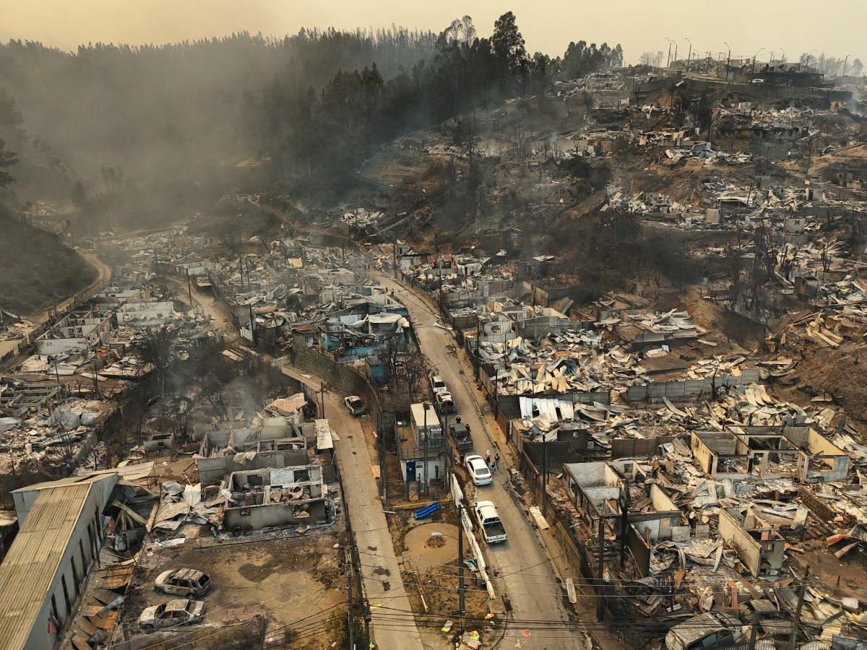

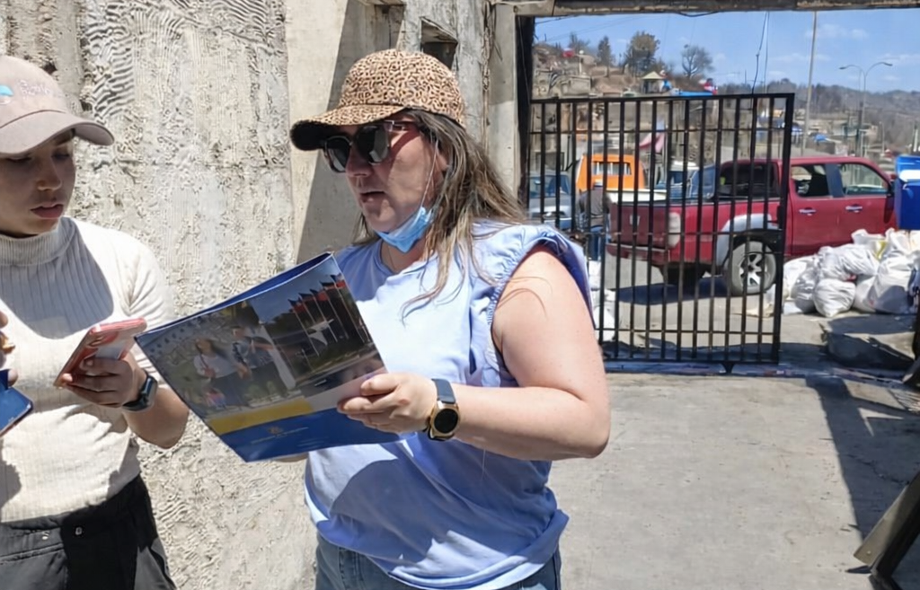
Pie de Foto: Las asistentes sociales estuvieron en terreno aplicando fichas de emergencia, permitiendo identificar necesidades urgentes y priorizar acciones inmediatas.
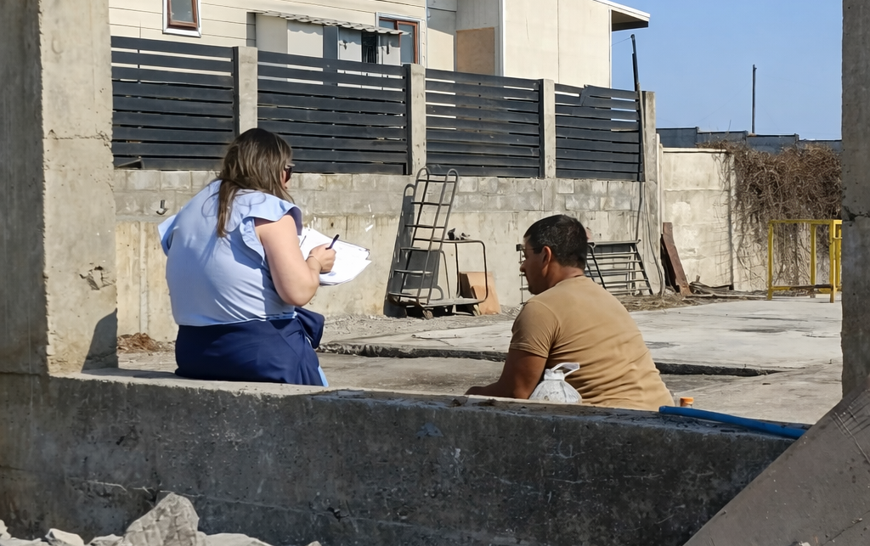
Pie de Foto: La atención presencial dispuesta en la zona de catástrofe permitió una respuesta cercana y oportuna para el personal afectado.
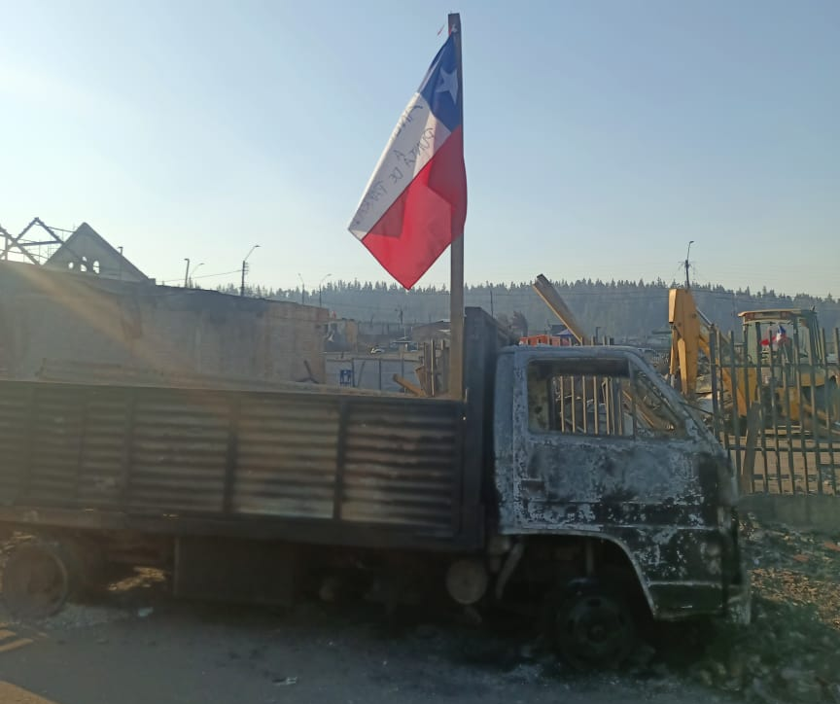
Pie de Foto: En momentos de adversidad, el Bienestar Institucional reafirma su compromiso de acompañar a la Familia Naval durante la emergencia.

